ПРОТОКОЛ
заседания ресурсного методического центра
секции «Изобразительное искусство»

05 мая 2016 г.

Председатель: Самосюк С.В.
Секретарь: Матренина С.Н.
Присутствовали: 12 человек

Тема мастер-класса: «Атрибутика к празднованию 9 мая»

Мастер-класс провели педагоги дополнительного образования МАУДО города Нижневартовска «Центр детского творчества»:
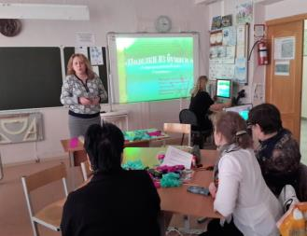
Байбатырова С.Н.
Щетинкина Н.И.
Рабикова Г.Р.

Для работы педагогам потребовалось:
- Ленты: черная и оранжевая, шириной 4–5 см, по 0,5 метра.
- Георгиевская лента – длиной 25 см.
- Декоративные бусины: черные и белые по 5 штук.
- Клей-пистолет.
- Свеча.
- Булавка для броши.
- Пинцет или щипцы.
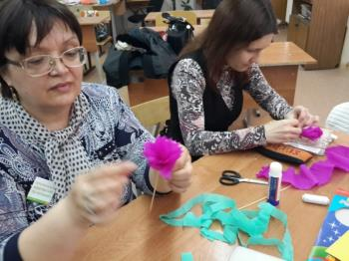
- Цветная бумага и цветной картон гофрированный красный, зеленый, др. цвета).
- Клей.
- Карандаш.
- Ножницы.

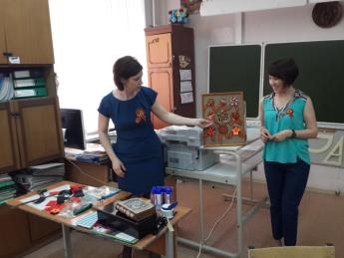
В ходе мастер-класса педагогам были продемонстрированы приемы и способы работы с различными материалами по подготовке атрибутики к празднованию 9 мая. Оригинальные способы изготовления брошей с использованием георгиевской ленты, гвоздики для украшения помещения или колонны на демонстрации. Педагоги, принявшие участие в мастер-классе, получили исчерпывающую информацию по изготовлению обозначенных изделий, обсудили важность привлечения обучающихся к этому виду деятельности, в том числе и с целью формирования патриотизма и толерантности.

РЕШЕНИЕ

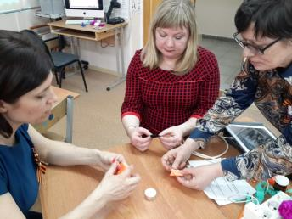
- Рекомендовать представленный опыт работы педагогов Байбатыровой С.Н., Щетинкиной Н.И., Рабиковой Г.Р. к использованию в практической деятельности.
- Разнообразить формы представления опыта работы педагогов в рамках заседаний РМЦ.
- Привлекать к диссеминации педагогического опыта педагогов, осуществляющих внеурочную деятельность в рамках ФГОС ООО, и педагогов ДШИ г. Нижневартовска.
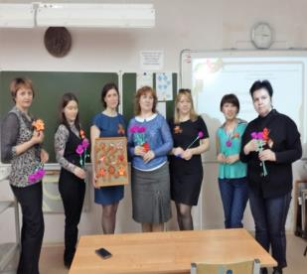
Председатель____________ Самосюк С.В.
Секретарь _____________ Матренина С.Н.

